ГБОУ «РЦШО «ЗАВИДОВО»

Исследовательская работа на тему: «Моя семья в годы Великой Отечественной Войны»

Выполнила работу ученица 4 б класса:
Молчанова Мария Евгеньевна
Руководитель: Мананникова Лариса Анатольевна

2023
Исследовательская РАБОТА НА ТЕМУ: «Моя семья в годы Великой Отечественной Войны»
Содержание
1. Введение. Обоснование выбора темы исследования----------2стр.
2. Цель исследования------------------------------------------------------2стр.
3.Задачи исследования----------------------------------------------------2стр.
4.Актуальность--------------------------------------------------------------2стр.
5.Методы исследования---------------------------------------------------3стр.
6.Гипотеза---------------------------------------------------------------------3стр.
7.Основная часть------------------------------------------------------------3стр.
7.1.Мой прадедушка- Махалин Терентий Григорьевич---------3стр.
7.2. Мои бабушка и дедушка-Молчанов Борис Иванович, Молчанова (Пяткина)Мария Ивановна------------------------------------------4—5стр.
7.3.Мой прадедушка –Федосов Василий Гаврилович------------6
8. Заключение----------------------------------------------------------------7стр.
9. Список использованных источников по теме исследования-8 стр.

1.Введение.
Прадедушка, прадедушка, он жизнью рисковал,
Чтобы опять запели в небе птицы,
И стало небо голубым, и смех не угасал,
И чтобы мне на белый свет родиться!.....
( Из песни)

2. Цель. Узнать больше о моих родственниках в годы Великой Отечественной Войны.
3.Задачи:
-Изучение литературы по данному вопросу
-Сбор материала по теме исследования и его обработка(собрать сведения о родственниках, изучить семейные архивы, проследить их боевой путь, узнать обстоятельства гибели.)
-Обобщение обработанного материала.
-Выводы о проделанной работе.
-Оформление обобщенного материала.

4.Актуальность: Всё дальше и дальше уходит от нас Великая Отечественная война 1941 - 1945 гг. И всё меньше и меньше остаётся участников и очевидцев тех страшных событий. Но прошлое нельзя забывать. Ведь за то, что мы живём сейчас мирно и счастливо, отданы миллионы жизней в борьбе с фашистами

2

5.Методы:
- Чтение и анализ специальной литературы;

- Работа с медиа ресурсами.

Цель и поставленные задачи помогли сформулировать гипотезу.
6.Гипотеза - я надеюсь, что моя работа поможет мне лучше узнать, историю моей семьи в годы войны.
Мне захотелось узнать больше о том, кто воевал в нашей семье в годы Великой Отечественной войны, и я поставила себе цель: восстановить недостающее звено в истории рода Махалиных, Молчановых собрав, упорядочив и расширив знания о боевом пути и обстоятельствах гибели моих прадедушек по бабушкиной линии, рассмотрев фронтовой путь моей семьи.

Предмет исследования-история моих родственников в годы ВОВ.

7.Основная часть.
7.1.Мой прадедушка- Махалин Терентий Григорьевич.
(1910-1978гг.)В марте 1945 года у него родился старший сын Анатолий, а летом 1941 года Терентия Григорьевича из Первомайского района города Москвы призвали на фронт. Служил в 963 стрелковом полку под г. Ржевом
Летом 1943 года был ранен, потерял руку и был комиссован домой. А в сентябре 1945 года у него родился сын –Владимир (мой дедушка).

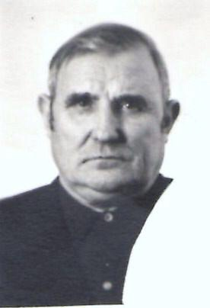

3
7.2. Мои бабушка и дедушка-Молчанов Борис Иванович, Молчанова (Пяткина) Мария Ивановна
Молчанов Борис Иванович(1922-2001) Летом 1941 г. Бориса Ивановича направили в артиллерийское училище на ускоренный выпуск ,которое он закончил в звании младшего лейтенанта и был отправлен на фронт.
Был командиром в 26-ом зенитном отдельном Прожекторном батальоне Северо-Западного округа ПВО, закончил войну в чине капитана ,окончил службу в декабре 1955 года.

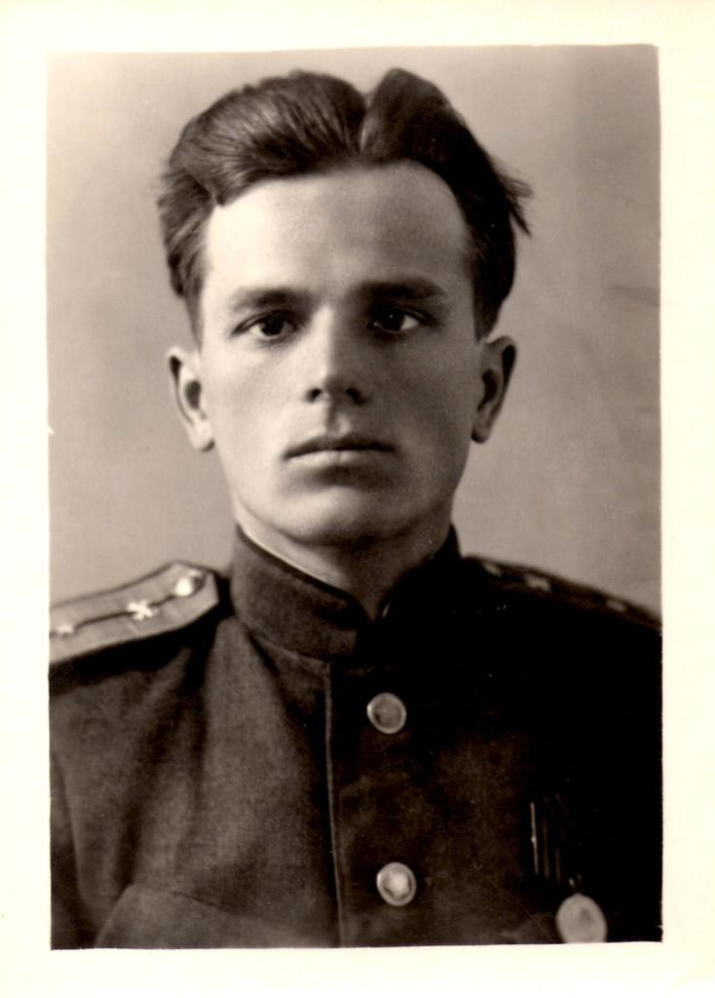

4
Пяткина Мария Ивановна была призвана в апреле 1942 г. в 26-ой зенитный отдельный Прожекторный батальон Северо-Западного округа ПВО, служила начальником звукоулавливателя в звании младшего сержанта, там и познакомилась со своим будущим мужем Борисом. Была награждена медалью «За отвагу». Их батальон улавливал по звукам ночь. Налёты фашистских самолётов, отправлял координаты зенитчикам и прожектористам, те освещали мощными прожекторами самолёты, а зенитчики точно попадали в цель по врагу. Они участвовали в ночном штурме Берлина, куда были вызваны почти все прожектористы , которые ослепили фашистов и наша армия начала штурм. Победу встретили в Польше. Художественный фильм «А зори здесь тихие.» снят про такой же батальон слухачей , прожектористов и зенитчиков.
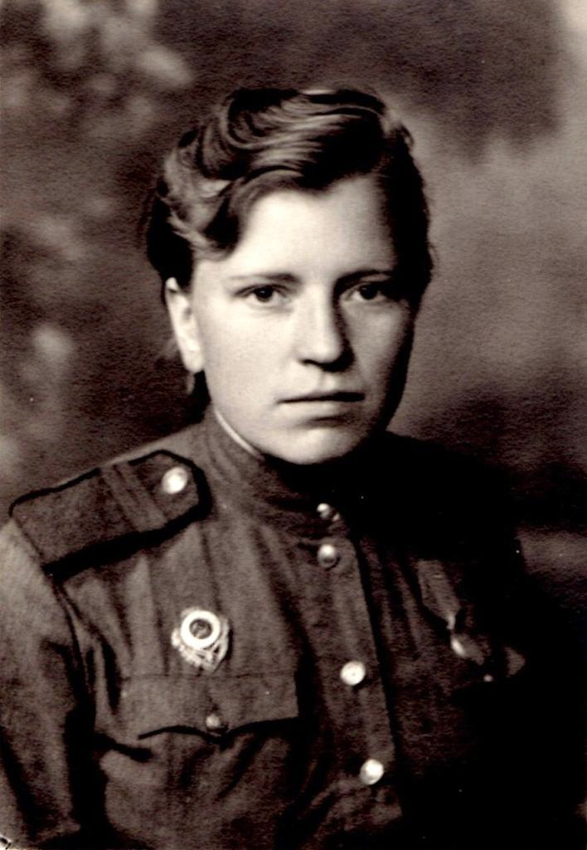

5
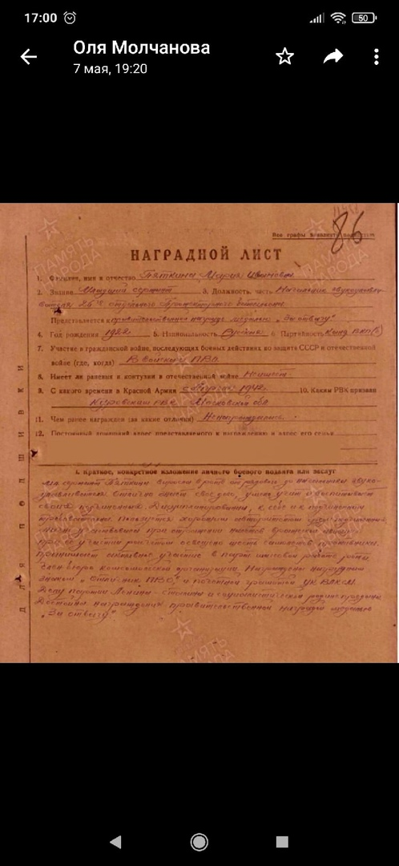

А это наградной лист моей бабушки.
7.3.Мой прадедушка –Федосов Василий Гаврилович(1902-1971)
По состоянию здоровья остался в Москве, по брони работал на Московском Электрозаводе имени Куйбышева В.В .Завод изготавливал снаряды для гвардейских миномётов «Катюша», трансформаторы. Он ремонтировал танки Т-34.Восьмилетнюю дочь Анну Васильевну Федосову эвакуировали в июле 1941 года сначала в село Юшта Рязанский области, а спустя два месяца по река Ока, Волга, Кама переправили в Молотовскую область ныне Пермская область.
6

Два года Аня жила далеко от своей семьи…Осенью и зимой с детьми занимались Школьным обучением ,так же детей учили как вести себя во время бомбёжки ,учили стрелять, бросать гранаты. А весной и летом дети собирали ,ягоды, лечебные травы в лесах для фронта, для раненых солдат. В 1943 году Аня вернулась домой совсем взрослой .В феврале 1942 года в Москве родилась младшая дочь Федосова Татьяна Васильевна(моя бабушка) Фото не сохранилось.

8. Заключение.
Я еще не знаю, кем я буду, как сложится моя жизнь. Но я уверена, что истории о войне, рассказанные моими родственниками, я передам и своим детям, чтобы подвиги простых бойцов не были забыты.
Жизнь течет, смывая в людской памяти все второстепенное, незначительное. Но не становятся последними такие черты, как решительность, патриотизм, которые помогли выстоять таким солдатам, какими были мои родные в те нелегкие суровые годы. Еще до конца не дописана летопись войны, летопись подвигов. Я приоткрыла лишь одну страничку истории. Но ведь тысячи таких бойцов и спасли нашу Россию, наш народ, нашу Родину.
9 мая 2021 года наша страна отметила 76-летие Победы над фашистской Германией.
Я помню их!

Я горжусь!

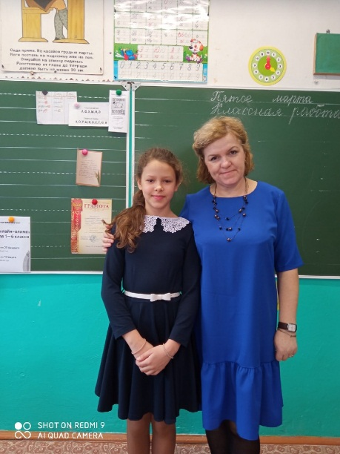
7
9. Список использованных источников по теме исследования.
-Фотоматериалы из семейного архива.

- http://www. podvignaroda. ru

8

